

TRASLACIONES B
Traslade cada triángulo según el vector dado

Traslade según el vector (-2,-3)
Traslade según el vector (-1,3)

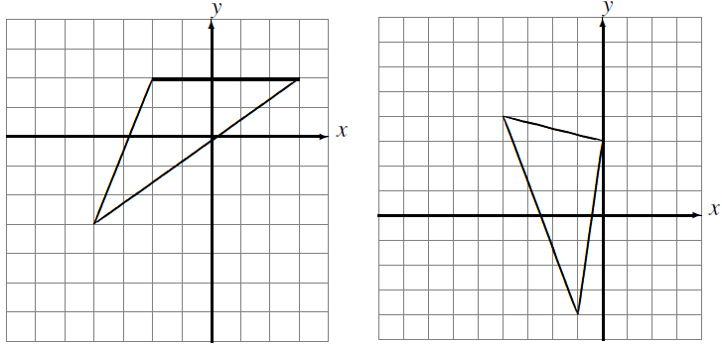

Traslade según el vector (2,5)
Traslade según el vector (-1,2)

Traslade según el vector (1,3)
Traslade según el vector (6,-1)

Traslade según el vector (2,2)
Traslade según el vector (-3,2)

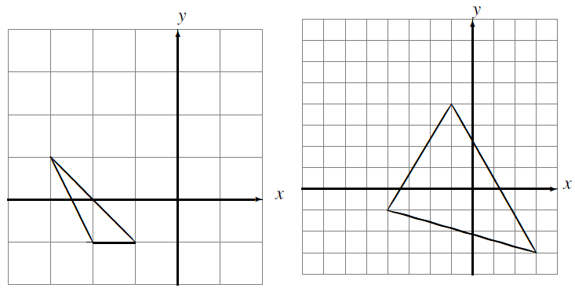

Traslade según el vector (1,2)

Traslade según el vector (-3,-3)

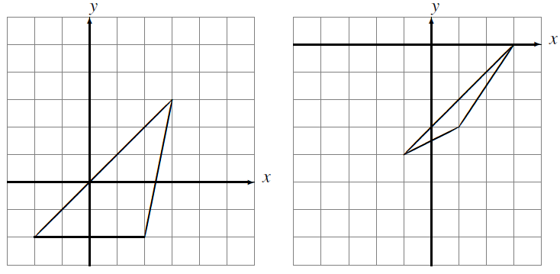

Traslade según el vector (1,2

Traslade según el vector (-3,-3

Elaborado por Math-Drills.com

Traslade según el vector (3,2)
Traslade según el vector (1,1)

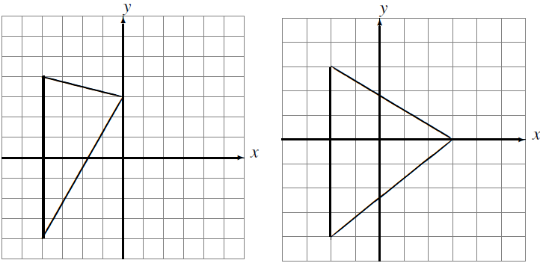
Traslade según el vector (-3,-3)
Elaborado por Math-Drills.com

